Novembre dans la forêt

Les forêts boréales canadiennes sont constituées d’arbres tolérants au froid, dont de nombreuses espèces résineuses (pins, épinettes, mélèzes, sapins et thuyas) et de quelques espèces feuillues (peupliers et bouleaux). Au cours de ce mois de novembre 2014, j’ai beaucoup vagabondé sur mes skis dans cette forêt…
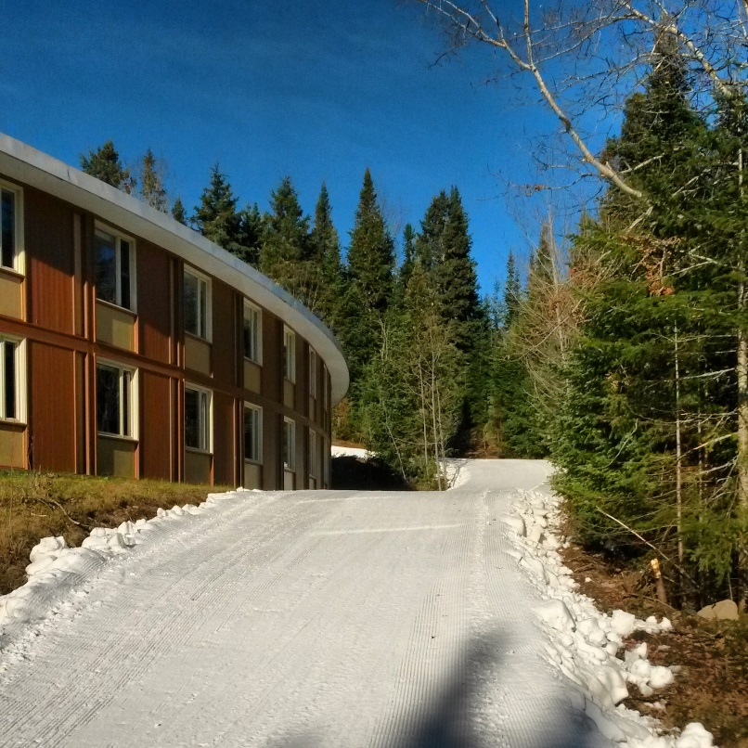
Passons aux choses sérieuses maintenant. J’ai choisi ce mauvais jeu de mots comme titre parce que, vous vous en doutez, je vais parler de la forêt Montmorency et de sa fameuse piste de neige artificielle. En effet, novembre fût pour moi synonyme de plusieurs heures d’entrainement sur neige. C’était tellement plaisant d’enfin pouvoir délaisser un peu les skis à roulettes pour retrouver le sentiment tant agréable de glisser sur la neige. Mais, tout d’abord, je vais aussi profiter de cet article pour faire un petit résumé de mon année d’entrainement jusqu’à maintenant.
Après un été bien chargé en volume d’entrainement dans ma ville natale qu’est Sept-Iles, j’ai aménagé dans mon nouveau chez moi à Beaupré. Pour ceux qui ne le savaient pas, je suis originaire de Sept-Iles et cela fait maintenant 3 ans que j’habite à Québec. Puisque j’aime bien déménager, c’est la troisième fois que je déménage en trois ans… Bref, depuis le mois d’août, je peux profiter du magnifique site d’entrainement qu’est le Mont-Ste-Anne et ses environs. L’été étant pour moi le moment de l’année ou j’accumule le plus de volume possible, mon automne fût plutôt axé sur l’intensité. J’ai donc eu plusieurs entrainements difficiles sur la piste de ski à roulettes avec mes coéquipiers de Skibec et aussi avec le Centre National à l’occasion. Jusqu’à maintenant, c’est ma meilleure saison d’entrainement à vie. Je n’ai souffert d’aucunes blessures, aucunes maladies et je ne me suis presque jamais senti fatigué de l’année malgré toutes ces heures et ces entrainements intenses.
Nous voici maintenant en novembre. Habituellement, c’est le mois que je déteste le plus dans l’année. Il commence à faire froid comme en hiver, mais il n’y a pas de neige. Les pointes ne piquent plus en ski à roulettes, les entrainements semblent interminables, bref je n’aime pas novembre. Par contre, depuis que la Forêt Montmorency nous offre ce cadeau de Noël en avance, je l’aime beaucoup plus! En effet, c’est la troisième année de suite que l’on peut chausser les skis dès la première fin de semaine de novembre. C’est un énorme avantage que cela nous procure en vue des premières courses de l’année puisque l’on peut enfin se préparer comme les skieurs de l’ouest qui eux bénéficient de Frozen Thunder de Canmore.
Nous avons d’ailleurs eu la chance de tous se retrouver du 5 au 9 novembre pour le camp de l’Équipe du Québec. Ce fût très agréable de pouvoir s’entraîner avec toute l’Équipe parce que cela nous permet de skier avec d’autres athlètes que nos partenaires d’entrainement habituel. De plus, Stephen et Pierre-Olivier étaient présents pour nous filmer en ski et donner leurs conseils sur notre technique. Même si je trouve que mon entraîneur Guy Métayer est un maître dans l’art de produire des athlètes élégants en ski, c’était très intéressant d’avoir d’autres points de vue sur le sujet. La plupart ont bien apprécié de pouvoir profiter du service de cafétéria de la Forêt Montmorency puisque cela nous permet de mettre encore plus l’emphase sur l’entrainement et la récupération. C’est une tâche de moins à faire dans la journée et ceux qui me connaissent bien savent que c’est le genre de choses que j’apprécie fortement, surtout dans un camp d’entrainement. Ne jamais oublier la loi du moindre effort! J’ai d’ailleurs été choyé là-dessus puisque j’ai dormi sur le site à chaque fin de semaine depuis le 31 octobre.
Au moment où j’écris ces lignes, je m’apprête justement à aller passer ma dernière fin de semaine dans cette forêt remplies d’arbres résineux. C’est le dernier droit pour peaufiner la machine en vue des premières courses de l’année à Rossland et Whistler dans l’ouest canadien. La première de ces deux coupes Noram étant prévu le 13 et 14 décembre, ma dernière fin de semaine ici (29 et 30 novembre) ne sera pas des plus faciles. Au programme : simulation de sprints le samedi et un individuel 15km le dimanche!
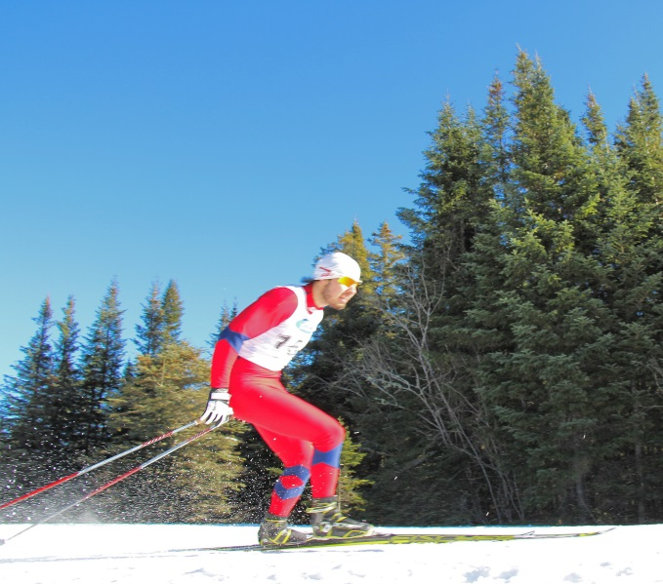
Je vous laisse avec une photo de Petter Northug en pleine course d’entraînement à la Forêt Montmorency. Pour ceux qui m’écœurent de ne pas l’avoir vu en Allemagne avec le reste de l’Équipe du Québec, j’ai réussi à m’arranger pour m’entraîner avec lui…
Bon début d’hiver a tous!
Antoine

Moi en course d’entraînement, non ce n’est pas vraiment Northug. Photo : Denis Hamel

